**หวงซาน วั่งเซียนกู่ หวงหลิ่ง อุทยานวู่หนี่โจว 6 วัน 5 คืน   
เที่ยวสบาย ไม่เข้าร้าน**

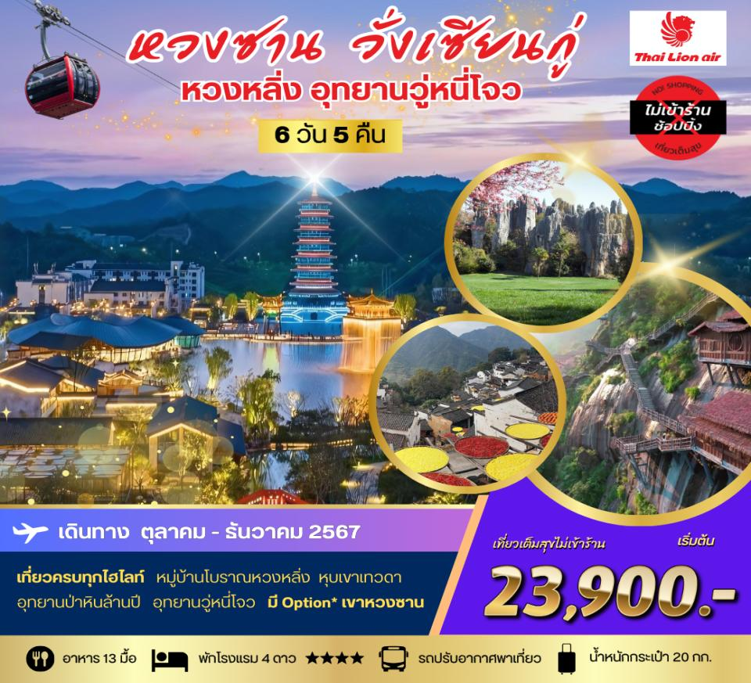

|  |  |  |  |  |
| --- | --- | --- | --- | --- |
| **วันเดินทาง** | อ**ราคาผู้ใหญ่** | | อ**ราคาเด็ก** | **พักเดี่ยวจ่ายเพิ่ม** |
| **9-14 ตุลาคม 67**  **\*วันหยุด** | | **24,900.-** | **24,900.-** | **6,500** |
| **25-30 ตุลาคม 67** | | **24,900.-** | **24,900.-** | **6,500** |
| **15-20 พฤศจิกายน 67** | | **23,900.-** | **23,900.-** | **6,500** |
| **20-25 พฤศจิกายน 67** | | **23,900.-** | **23,900.-** | **6,500** |
| **6-11 ธันวาคม 67** | | **24,900.-** | **24,900.-** | **6,500** |
| **11-16 ธันวาคม 67** | | **24,900.-** | **24,900.-** | **6,500** |
| **27 ธ.ค. 67- 1 ม.ค. 68** **\*วันหยุดปีใหม่** | | **29,999.-** | **27,900.-** | **6,500** |

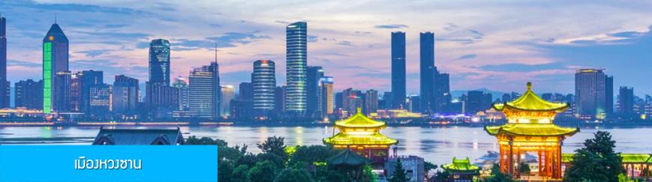

|  |
| --- |
| **วันแรก ท่าอากาศยานดอนเมือง – เมืองหวงซาน** |

**11.00 น.** คณะเดินทางพร้อมกันที่ **ท่าอากาศยานดอนเมือง**  อาคารผู้โดยสารระหว่างประเทศขาออกอาคาร 1 ชั้น 3 ประตู 10 เคาน์เตอร์ เช็คอิน **สายการบิน THAI LION AIR (SL)** โดยมีเจ้าหน้าที่บริษัทฯ คอยให้การต้อนรับและอำนวยความสะดวกในการเช็คอิน

**14.00 น.** นำท่านเดินทางสู่ **เมืองหวงซาน** โดยสายการบิน **THAI LION AIR** เที่ยวบินที่ **SL8106** ( เที่ยวบินใช้เวลาบินประมาณ 4 ชั่วโมง ไม่เสิร์ฟอาหารระหว่างเที่ยวบิน แต่ท่านสามารถเลือกซื้ออาหารและเครื่องดื่มจากพนักงานต้อนรับบนเครื่องได้ )

**19.10 น.** เดินทางถึง **สนามบินถุนซี เมืองหวงซาน** (เวลาในประเทศจีนเร็วกว่าเวลาในประเทศไทย 1 ชั่วโมง) นำคณะผ่านพิธีการตรวจคนเข้าเมืองและศุลกากร และนำท่านเดินทางโดยรถบัสสู่ตัวเมืองหวงซาน

**ค่ำ รับประทานอาหารค่ำ ณ ภัตตาคาร**

พักที่ **XIN HUA LIAN RUIJING HOTEL** **OR XIN AN YAN HOTEL** โรงแรมระดับ 4 ดาวท้องถิ่นหรือเทียบเท่าในเมืองหวงซาน

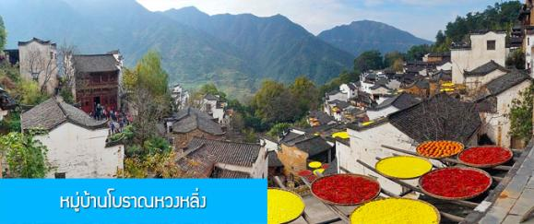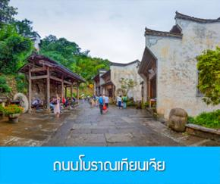

|  |
| --- |
| **วันที่สอง หมู่บ้านโบราณหวงหลิ่ง – ถนนเทียนเจีย – ถนนธารดอกไม้- อุทยานวู่หนี่โจว** |

เช้า **รับประทานอาหารเช้า ณ ห้องอาหารของโรงแรม**

หลังอาหารนำท่านเดินทาง เที่ยวชม **หมู่บ้านโบราณหวงหลิ่ง 篁岭景区**  (รวมค่ากระเช้าขาขึ้นและขาลง) **หมู่บ้านโบราณสไตล์หุยโจว** ที่เริ่มสร้างขึ้นตั้งแต่สมัยราชวงศ์หมิงอายุกว่า 500 ปี บ้านทุกหลังถูกสร้างเรียงตามแนวเชิงเขาได้อย่างลงตัวและงดงาม จุดเด่นของที่นี่คือบ้านทุกหลังจะมีระเบียงหรือลานหน้าบ้านที่ใช้เป็นที่สำหรับตากธัญพืชในฤดูเก็บเกี่ยว อาทิ พริกสด เมล็ดข้าวโพด เมล็ดข้าวเปลีอก หัวหอม กระเทียม ฯลฯ โดยนำธัญพืชใส่ไว้ในกระด้งทรงกลม เมื่อมองจากมุมสูงจะเห็นภาพที่เป็นสีสันภสยในวงกลมของกระด้ง ซึ่งเป็นภาพสวยงามและน่าทึ่งสำหรับผู้มาพบเห็น ปัจจุบันมีการทุ่มทุน บูรณะฟื้นฟูให้หมู่บ้านโบราณแห่งนี้ให้กลายเป็นแหล่งท่องเที่ยวขึ้นชื่อของเมืองวู่หยวน.....ท่านจะได้ชมความสวยงามมากมาย อาทิ สะพานรวมใจ ณ จุดนี้จะได้เห็นนาขั้นบันไดที่สวยงามในหุชเขาเบื้องล่าง **ถนนโบราณเทียนเจีย 篁岭天街** **ถนนธารดอกไม้ 花溪水街** ซึ่งล้วนเป็นจุดเช็คอินถ่ายภาพยอดนิยมในหมู่บ้านโบราณ....

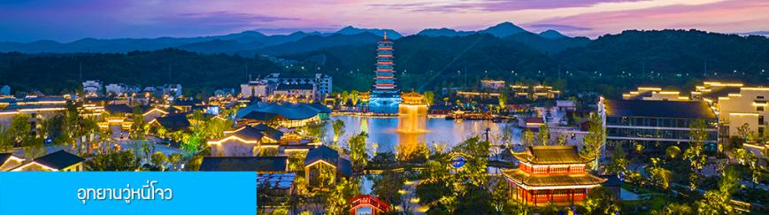

**เที่ยง รับประทานอาหารกลางวัน ณ ภัตตาคาร**

จากนั้นนำคณะเดินทางสู่อุทยานท่องเที่ยว **วู่หนี่โจว 婺女州景区** ที่ตั้งอยู่ในอำเภอวู่หยวน มณฑลเจียงซี เป็นอุทยานท่องเที่ยวแนวใหม่ที่รวมเอาแหล่งท่องเที่ยว จุดเช็คอิน ร้านอาหารและรีสอร์ตไว้ในที่เดียวกัน โดยจำลองสิ่งปลูกสร้างแนวย้อนยุคตามสไตล์วัฒนธรรมหุยโจว(อันหุย) ที่โดดเด่นด้วยเอกลักษณ์ มีการตกแต่งด้วยแสง สี ที่สวยงามตระการตาในช่วงหัวค่ำ พร้อมการแสดงหลายชุดที่สร้างความตื่นตาและประทับใจแก่ผู้มาเยือน.....ให้ท่านอิสระเดินชมแสง สี จุดเช็คอินและถ่ายภาพสวยงามภายในอุทยาน

พักที่ **WANCHUAN HOTEL** โรงแรมระดับ 4 ดาวท้องถิ่น หรือเทียบเท่า ใ**นอุทยาน วู่หนี่โจว**

**ค่ำ อิสระอาหารมื้อค่ำเพื่อความสะดวกในการเดินเที่ยวชมอุทยาน และเลือกชิมอาหารพื้นเมืองตามอัธยาศัย**

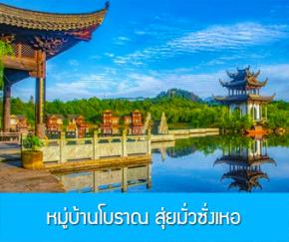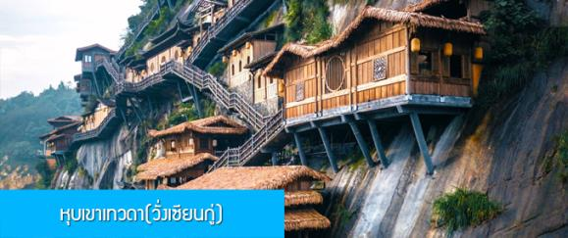

**วันที่สาม หมู่บ้านฮุยโจวสุ่ยมั่วซั่งเหอ-เมืองซั่งเหรา – หุบเขาเทวดา วั่งเซียนกู่**

**เช้า รับประทานอาหารเช้า ณ ห้องอาหารของโรงแรม**หลังอาหารเช้านำท่านเที่ยวชม **หมู่บ้านโบราณ สุ่ยมั่วซั่งเหอ 水墨上河村** หมู่บ้านโบราณอายุกว่า 1,000 ปี ที่ยังเต็มไปด้วยร่องรอยของวัฒนธรรม ฮุยโจว (มณฑลอันฮุย) บ้านเรือน ศาลาเก๋งจีน สะพานโค้ง สระน้ำ ล้วนเป็นสเน่ย์ที่นำท่านย้อนยุคสู่อดีตได้เป็นอย่างดี ให้ท่านเพลิดเพลินกับการเที่ยวชม และถ่ายภาพมุมสวยเก๋ในหมู่บ้านตามอัธยาศัย

**เที่ยง รับประทานอาหารกลางวัน ณ ภัตตาคาร**

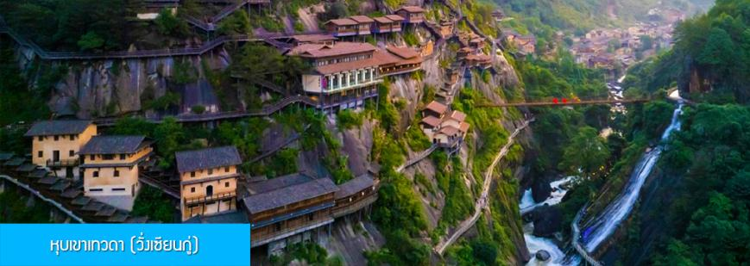

หลังอาหารนำท่านเดินทางสู่ **เมืองซั่งเหรา 上饶市** (ระยะทาง 184 กม. ใช้เวลาเดินทางโดยรถบัสราว 2 ชั่วโมงครึ่ง) นำท่านเที่ยวชม **อุทยาน วั่งเซียนกู่ 望仙谷 (หุบเขาเทวดา)**  อุทยานท่องเที่ยวระดับ 4A ของจีนในตำบลกว่างซิ่น เมืองซั่งเหรา มณฑลเจียงซี เดิมที่นี่เป็นเหมืองโม่หินที่ตั้งอยู่ในหุบเขาซึ่งภายหลังได้ถูกพัฒนาให้กลายเป็นอุทยานท่องเที่ยว่ทีขึ้นชื่อ อุทยานประกอบด้วยอาคารบ้านเรือนตามสถาปัตยกรรมเจียงซีโบราณ โดยจุดเด่นอยู่ที่บ้านทุกหลังมีกำแพงอิฐสีเหลืองมุงกระเบื้องสีเทา บ้านแต่ละหลังถูกสร้างขึ้นตามหน้าผาหินและเลียบแนวหุบเขา ท่ามกลางหุบเขาที่ทอดยาว มีน้ำตกไหลผ่านลำธารที่มีพื้นหินสีสันสวยงาม ในยามค่ำคืนที่นี่จะประดับประดาด้วยแสงไฟ เป็นสเน่ห์ดึงดูดให้นักท่องเที่ยวมาเช็คอินและตามมุมถ่ายภาพสวยงามมากมายภายในอุทยาน......

**ค่ำ รับประทานอาหารค่ำ ณ ภัตตาคาร**

พักที่ โรงแรม **JIANGNAN HAOTING HOTEL** ระดับ 4 ดาวท้องถิ่นหรือเทียบเท่าในเมืองซั่งเหรา

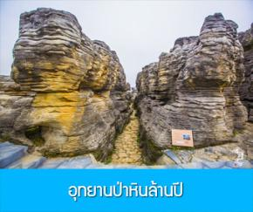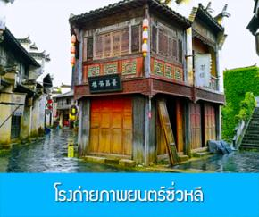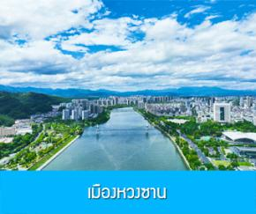

**วันที่สี่ เมืองซั่งหรา – อุทยานป่าหินล้านปี – โรงถ่ายหนังซิ่วหลี่- พิพิธภัณฑ์อาหารพื้นเมือง**

**เช้า รับประทานอาหารเช้า ณ ห้องอาหารของโรงแรม**หลังอาหารนำท่านเดินทางโดยรถบัส สู่อำเภอยีเสี้ยน (ระยะทาง 250 กม. ใช้เวลาเดินทางโดยรถบัสราว 3 ชั่วโมงครึ่ง)

**เที่ยง รับประทานอาหารกลางวัน ณ ภัตตาคาร**

หลังอาหารนำท่านเที่ยวชม **อุทยานป่าหินล้านปี 黟县石林**เป็นอุทยานป่าหินอายุกว่าร้อยล้านปี บนเนื้อที่ 300 ไร่ในเขตอำเภอยีเสี้ยน ท่านจะได้พบกับปฎิมากรรมของแท่งหินรูปทรงประหลาดแปลกตามาหมาย ให้ท่านชมและถ่ายภาพแท่งหินธรรมชาติที่น่ามหัศจรรย์เหล่านี้ตามอัธยาศัย ....

จากนั้นนำท่านเที่ยวชม **โรงถ่ายภาพยบตร์ซิ่วหลี 秀里影视城** เป็นโรงถ่ายภาพยนตร์ ที่ใหญ่ที่สุดของมณฑลอันหุย เป็นโรงถ่ายที่มีอาคารปลูกสร้างแบบฮุยโจวที่โดดเด่น ประกอบด้วยจุดถ่ายภาพยนตร์ต่าง ๆ อาทิ เช่น หมู่อาคารโบราณฮุยโจว คลองโบราณ เรือแจว กังหันน้ำ ถนนพื้นหิน ถนนโบราณยุคราชวงศ์หมิงและราชวงศ์ชิง สะพาน ศาลาเก๋งจีนโบราณ และบ้านริมน้ำ เป็นที่ถ่ายทำภาพยนตร์และซีรีย์ทางโทรทัศน์มากมายหลายเรื่อง และเป็นแหล่งท่องเที่ยวขึ้นชื่อของอำเภอ ยี่เสี้ยนด้วย.....

จากนั้นนำท่านเดินทางสู่ **เมืองถุนซี หรือเมืองหวงซาน** (ระยะทาง 63 กม. ใช้เวลาเดินทางโดยรถบัสราว 1 ชั่วโมง) เมืองถุนซี หรือเมืองหวงซานเป็นเมืองท่องเที่ยวระดับโลกที่อยู่ทางทิศใต้ของมณฑลอันฮุย ทางภาคตะวันออกของจีน เป็นที่ตั้งของภูเขาหวงซานหนึ่งในภูเขาที่มีทัศนียภาพสวยงามที่สุดของจีน เป็นเมืองที่มีประวัติศาสตร์ยาวนานกว่า 2,000 ปี เป็นเมืองสำคัญของวัฒนธรรมฮุยโจวในอดีตอันเป็นที่มาของมณฑลอันฮุยในปัจจุบัน,,,,,

**ค่ำ รับประทานอาหารค่ำ ณ ภัตตาคาร**

พักที่ **XIN HUA LIAN RUIJING HOTEL** **OR XIN AN YAN HOTEL** โรงแรมระดับ 4 ดาวท้องถิ่นหรือเทียบเท่าในเมืองหวงซาน

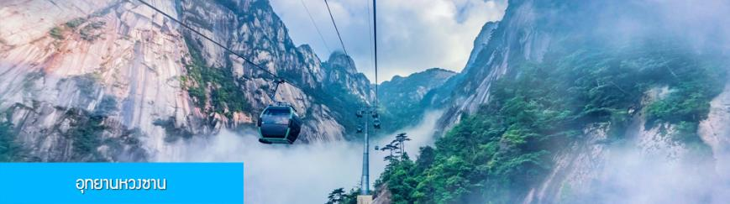

**วันที่ห้า เมืองหวงซาน –พักผ่อนตามอัธยาศัยในโรงแรม หรือท่านสามารถซื้อโปรแกรมทัวร์เสริมเที่ยวเขาหวงซาน – พิพิธภัณฑ์อาหารพื้นเมือง**

**เช้า รับประทานอาหารเช้า ณ ห้องอาหารของโรงแรม**

ให้ท่านพักผ่อนตามอัธยาศัยในโรงแรม **หรือท่านสามารถเลือกซื้อโปรแกรมเสริม เที่ยวชมอุทยานหวงซานแบบครึ่งวันพร้อมอาหารกลางวัน โดยมีอัตราค่าบริการท่านละ 650 หยวนหรือเท่ากับเงินไทย 3,250 บาท อัตราค่าบริการรวมค่ารถรับส่งไปยังอุทยาน ค่ากระเช้าขึ้น/ลงเขาหวงซาน ค่าอาหารกลางวัน มูลค่า 50 หยวน ค่านำเที่ยวอุทยานของไกด์ท้องถิ่น โดยใช้เวลาเที่ยวชมอุทยานประมาณ 6 ชั่วโมง(รวมเวลานั่งรถเข้า ออกอุทยานและทานอาหารมื้อกลางวัน) ( ในกรณีที่สภาพอากาศไม่เอื้อต่อการเที่ยวชม เช่น มีฝนตก หรือมีหมอกหนาจนบดบังทัศนวิสัย ทางทัวร์จะไม่แนะนำให้ท่านเลือกซื้อโปรแกรมท่องเที่ยวภูเขาหวงซาน)**

**เที่ยง อิสระอาหารมื้อกลางวัน ( ท่านสามารถเลือกชิมอาหารพื้นเมืองในระแวกโรงแรมได้ตามอัธยาศัย )**

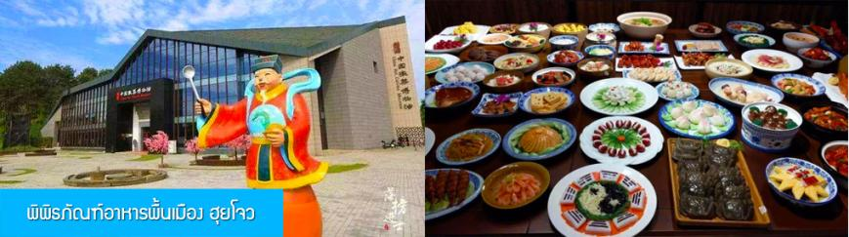

**16.00 น.** นำท่านเที่ยวชม **พิพิธภัณฑ์อาหารพื้นเมือง ฮุยโจว 徽菜博物馆** เป็นพิพิธภัณฑ์อาหารท้องถิ่นที่จัดแสดงวัฒนธรรมอาหารพื้นเมืองของฮุยโจว หนึ่งในอาหารพื้นเมืองทางตอนใต้ที่โด่งดังของมณฑลอันฮุย นอกจากการจัดแสดงเรื่องราวความเป็นมาของอาหารท้องถิ่นแล้ว ท่านสามารถลิ้มรสอาหารพื้นเมืองที่ปรุงขึ้นสด ๆ จากกุ๊กได้จากที่นี่.......

**ค่ำ ทางทัวร์แจกคูปองอาหารมูลค่า 20 หยวนให้ท่านเลือกลิ้มรสอาหารพื้นเมืองชนิดต่าง ๆ ตามอัธยาศัย**

พักที่ **XIN HUA LIAN RUIJING HOTEL** **OR XIN AN YAN HOTEL** โรงแรมระดับ 4 ดาวท้องถิ่นหรือเทียบเท่าในเมืองหวงซาน

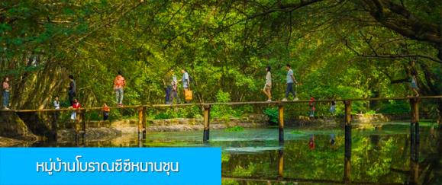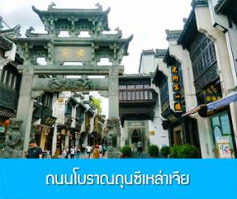

**วันที่หก เมืองหวงซาน –หมู่บ้านโบราณซีซีหนานชุน –อิสระ ณ ถนนโบราณถุนซีและย่านศูนย์การค้า – เดินทางกลับกรุงเทพฯ**

**เช้า รับประทานอาหารเช้า ณ ห้องอาหารของโรงแรม**

หลังอาหารนำท่านเที่ยวชม หมู่บ้านโบราณ **ซีซีหนานชุน 西溪南村**หมู่บ้านโบราณที่ขึ้นชื่ออีกหนึ่งแห่งของเมืองหวงซาน เป็นแหล่งท่องเที่ยวแนวย้อนยุคที่มีสิ่งปลูกสร้างโบราณ ตั้งแต่ยุคราชวงศ์หมิงและราชวงศ์ชิง ล้วนเป็นสิ่งปลูกสร้างโบราณที่โดดเด่นด้วยเอกลักษณ์แบบฮุบโจว ภายในหมู่บ้านเขียวชอุ่มไปด้วยต้นไม้มากมาย มีทั้งต้นแปะก๊วยอายุพันปี และต้นดอกกุ้ยฮวาอายุร้อยปี มีลำธารไหลผ่านและบึงน้ำล้อมรอบหมู่บ้าน

ให้ท่านเที่ยวชมและถ่ายภาพภายในหมู่บ้านโบราณแห่งนี้ .....

**เที่ยง รับประทานอาหารค่ำ ณ ภัตตาคาร**

หลังอาหารนำท่านสู่ย่านที่เป็นแหล่งช้อปปิ้งและถนนคนเดินใขกลางเมืองหวงซาน ให้ท่านอิสระช้อปปิ้ง ณ

นำท่านเที่ยวชม **ถนนโบราณถุนซีเหล่าเจีย 屯溪老街** ถนนที่เป็นย่านการค้าโบราณในยุคราชวงศ์ซ่งอายุกว่า พันปี ถนนมีความยาวราว 980 เมตร สองฝั่งถนนมีอาคารบ้านเรือนโบราณสไตล์หุยโจว ยุคปลายราชวงศ์หมิงและราวงศ์ชิงที่ถูกอนรักษ์ไว้เป็นอย่างดี ปัจจุบันยังมีห้างร้านโบราณ อาทิ ร้านขายโบราณวัตถุ ร้านขายหยก ร้านขายภาพเขียนและอักษรพู่กันโบราณ ร้านอาหารพื้นเมือง ร้านขายของที่ระลึก ฯลฯ นอกจากร้านค้าและอาคารบ้านเรือนโบราณที่นี่ยังเป็นแหล่งรวมของนักท่องเที่ยวที่มาชิมอาหารพื้นเมือง....ท่านสามารถเดินชมและเลือกซื้อสินค้าในถนนโบราณ หรือในห้างห้างสรรพสินค้าและซุปเปอร์มาร์เก็ตในย่านเดียวกัน ได้ตามอัธยาศัย.......

**เย็น อิสระอาหารมื้อเย็น ท่านสามารถเลือกชิมอาหารพื้นเมืองในย่านช้อปปิ้งได้ตามอัธยาศัย**   
**17.00 น.** นำคณะเดินทางไปสนามบิน เพื่อทำการเช็คอินก่อนขึ้นเครื่อง......

**20.10 น.** เหิรฟ้ากลับสู่ **ท่าอากาศบยาน ดอนเมือง โดยสายการบิน THAI LION AIR** **เที่ยวบินที่ SL8107** (เที่ยวบินใช้เวลาบินประมาณ 4 ชัวโมง ไม่เสิร์ฟอาหารระหว่างเที่ยวบิน แต่ท่านสามารถเลือกซื้ออาหารและเครื่องดื่มจากพนักงานต้อนรับบนเครื่องได้ )

**23.30 น.** เดินทางกลับถึง **ท่าอากาศยานดอนเมือง กรุงเทพฯ** โดยสวัสดิ์ภาพ พร้อมความประทับใจ

**อัตราค่าบริการรวม**

1. ค่าตั๋วเครื่องบินไป-กลับ ชั้นประหยัด และ ค่าภาษีสนามบิน และน้ำหนักกระเป๋าโหลดใต้ท้องเครื่องท่านละ 20 กิโลกรัม

2. ค่าโรงแรมที่พักตามรายการที่ระบุ ( ห้องพักได้ 2 ท่าน ในกรณีที่เดินทางด้วยกัน 3 ท่าน ทางโรงแรมจัดห้องพักให้ท่านแบบ 2 เตียงและมีเตียงเสริมให้ท่าน 1 เตียง )

3. ค่าเข้าชมสถานที่ต่างๆ ตามที่รายการทัวร์ระบุ

4. ค่าอาหารและเครื่องดื่มตามที่รายการทัวร์ระบุ

5. ค่ารถรับส่งระหว่างนำเที่ยวตามที่รายการระบุ

7. ค่าประกันอุบัติเหตุคุ้มครองในระหว่างการเดินทาง คุ้มครองในวงเงินท่านละ 1,000,000 บาท ค่า รักษาพยาบาลกรณีเกิดอุบัติเหตุวงเงินท่านละ 500,000 บาท ตามเงื่อนไขของกรมธรรม์

**อัตราค่าบริการไม่รวม**

1. ค่าน้ำหนักกระเป๋าเฉพาะส่วนที่เกินจาก 20 กิโลกรัมตามที่สายการบินกำหนด

2. ค่าธรรมเนียมในการทำหนังสือเดินทาง

3. ค่าใช้จ่ายส่วนตัวนอกเหนือจากที่รายการทัวร์ระบุ เช่น ค่าอาหารและเครื่องดื่มที่สั่งเพิ่มเอง, ค่าโทรศัพท์, ค่าเช่าพอกเก็ตไวไฟ ฯลฯ

4. ค่าทำใบอนุญาตที่กลับเข้าประเทศของคนต่างชาติหรือคนต่างด้าว

5. ค่าภาษีมูลค่าเพิ่ม 7% และค่าภาษีบริการหัก ณ ที่จ่าย 3% (กรณีต้องการใบกำกับภาษี)

**6. ค่าทิปไกด์ คนขับรถ หัวหน้าทัวร์ 1,600 บาทต่อหนึ่งผู้เดินทาง**

**เงื่อนไขการจอง และยกเลิกทัวร์**

1. แจ้งจำนวนผู้เดินทาง พร้อมชำระเงินมัดจำงวดแรก **ท่านละ 10,000.- บาท** ขึ้นอยู่กับโปรแกรมทัวร์ที่ท่านเลือกจอง หากท่านยกเลิกหลังการชำระค่ามัดจำแล้ว ทางบริษัทฯ ไม่สามารถคืนค่ามัดจำให้ท่านในทุกกรณี แต่ท่านสามารถหาผู้เดินทางใหม่มาใช้สิทธิ์แทนได้ โดยไม่ต้องเสียค่าใช้จ่ายใด ๆ

2. ชำระค่าทัวร์ส่วนที่เหลือ ก่อนการเดินทาง 20 วัน หากท่านยกเลิกหลังการชำระค่าทัวร์ทั้งหมดแล้ว ทางบริษัทฯ ไม่สามารถคืนค่าทัวร์ทั้งหมด หรือบางส่วนให้ท่านในทุกกรณี แต่ท่านสามารถหาผู้เดินทางใหม่มาใช้สิทธิ์แทนได้ โดยเสียค่าใช้จ่ายบางส่วนเพิ่ม เช่น ค่าวีซ่าสำหรับผู้ที่มาแทนท่าน และค่าเปลี่ยนชื่อที่ต้องจ่ายให้กับสาการบิน

3. เมื่อท่านเลือกวันเดินทาง และได้วางเงินมัดจำ หรือค่าทัวร์ทั้งหมดแล้ว ท่านไม่สามรถเลื่อนการเดินทางได้ หรือเปลี่ยนโปรแกรมทัวร์ได้ การเลื่อนหรือเปลี่ยนโปรแกรมทัวร์เท่ากับการยกเลิกทัวร์ ซึ่งทางบริษัทฯ จะไม่สามารถคืนเงินค่าทัวร์ หรือเงินมัดจำทัวร์ให้ท่านได้

**หมายเหตุ**

1. บริษัทฯ มีสิทธิ์ที่จะเปลี่ยนแปลงรายละเอียดบางประการในทัวร์นี้ เมื่อเกิดเหตุสุดวิสัยจนไม่อาจแก้ไขได้

2. บริษัทฯ ไม่รับผิดชอบค่าเสียหายในเหตุการณ์ที่เกิดจากสายการบิน ภัยธรรมชาติ ปฏิวัติและอื่นๆ ที่อยู่นอกเหนือการควบคุมของทางบริษัทฯ หรือค่าใช้จ่ายเพิ่มเติมที่เกิดขึ้นทางตรงหรือทางอ้อม เช่น การเจ็บป่วย, การถูกทำร้าย, การสูญหาย, ความล่าช้า หรือจากอุบัติเหตุต่างๆ

3. หากท่านถอนตัวก่อนรายการท่องเที่ยวจะสิ้นสุดลง ทางบริษัทฯ จะถือว่าท่านสละสิทธิ์และจะไม่คืนเงินค่าบริการที่ท่านได้ชำระไว้แล้วไม่ว่ากรณีใดๆ ทั้งสิ้น

4. บริษัทฯ จะไม่รับผิดชอบต่อการห้ามออกนอกประเทศ หรือ ห้ามเข้าประเทศ อันเนื่องมาจากมีสิ่งผิดกฎหมาย หรือเอกสารเดินทางไม่ถูกต้อง หรือ การถูกปฏิเสธในกรณีอื่นๆ

5. รายการทัวร์นี้เป็นเพียงข้อเสนอที่ต้องได้รับการยืนยันจากบริษัทฯ อีกครั้งหนึ่ง หลังจากได้รับการยืนยันที่นั่งจากสายการบิน และโรงแรมที่พักในต่างประเทศเป็นที่เรียบร้อย แต่อย่างไรก็ตามรายการนี้อาจเปลี่ยนแปลงได้ตามความเหมาะสม

6. มัคคุเทศก์ พนักงาน และตัวแทนของบริษัทฯ ไม่มีสิทธิ์ในการให้คำสัญญาใดๆ ทั้งสิ้นแทนบริษัทฯ นอกจากมีเอกสารลงนามโดยผู้มีอำนาจของบริษัทฯ กำกับเท่านั้น

7. หากไม่สามารถไปเที่ยวในสถานที่ที่ระบุในโปรแกรมได้ อันเนื่องมาจากธรรมชาติ ความล่าช้า และความผิดพลาดจากทางสายการบิน บริษัทฯ จะไม่มีการคืนเงินใดๆ ทั้งสิ้น แต่ทั้งนี้ทางบริษัทฯจะจัดหาสถานที่ท่องเที่ยวอื่นๆมาทดแทน โดยขอสงวนสิทธิ์การจัดหานี้โดยไม่แจ้งให้ทราบล่วงหน้า 8. เมื่อท่านออกเดินทางไปกับคณะแล้ว ท่านงดการใช้บริการรายการใดรายการหนึ่ง หรือไม่เดินทางพร้อมคณะถือว่าท่านสละสิทธิ์ ไม่อาจเรียกร้องค่าบริการ และเงินมัดจำคืน ไม่ว่ากรณีใดๆ ทั้งสิ้น

9. ในกรณีที่ลูกค้าต้องซื้อตั๋วโดยสารรถทัวร์ หรือเครื่องบินภายในประเทศล่วงหน้า กรุณาติดต่อเจ้าหน้าที่ของบริษัท ฯ พร้อมขอคำยืนยันว่ากรุ๊ปสามารถออกเดินทางได้หรือไม่ มิเช่นนั้นทางบริษัทฯ จะไม่รับผิดชอบค่าใช้จ่ายใดๆ ทั้งสิ้น

**หนังสือเดินทางที่ไม่สามารถใช้เดินทางได้**

- หนังสือเดินทางที่มีอายุเหลือไม่ถึง 6 เดือน หมายถึงหนังสือเดินทางที่ใกล้จะหมดอายุ หากนับจากวันที่ต้องใช้เดินทางจนถึงวันหมดอายุ ถ้าน้อยกว่า 6 เดือนถือว่าใช้เดินทางไม่ได้ ท่านต้องไปทำเล่มใหม่ทันที

- หนังสือเดินทางที่ชำรุด หมายถึงหนังสือเดินทางที่มีส่วนใดส่วนหนึ่งขาดหายหรือชำรุด เช่น หน้าแรกที่มีรูปและรายละเอียดของผู้เดินทางมีรอยฉีกขาด หรือขูดขีด หรือมีการแต้มสีหรือหมึกจนทำให้ไม่สามารถมองเห็นรายละเอียดได้ครบถ้วน หน้าในเล่มหนังสือเดินทางขาดหายทั้งหน้า หรือบางส่วน ใช้กาวติดหน้าใดหน้าหนึ่งในเล่มจนไม่สามารถเปิดดูรายละเอียดได้ ล้วนถือว่าเป็นหนังสือเดินทางชำรุดที่ไม่สามารถใช้เดินทางได้

**หมายเหตุ** เพื่อหลีกเลี่ยงข้อผิดพลาดในเรื่องเอกสารการเดินทาง ซึ่งอาจยังผลให้ผู้เดินทางไม่สามารถเดินทางตามกำหนดได้ กรุณาส่งหนังสือเดินทางเล่มจริงของผู้เดินทางมาให้บริษัทฯ ตรวจสอบและจัดเตรียมแบบฟอร์มเข้า ออกประเทศให้เรียบร้อย โดยเจ้าหน้าที่จะคืนหนังสือเดินทางให้ท่านที่สนามบินในวันเดนทาง สำหรับท่านผู้เดินทางที่ถือหนังสือเดินทางติดตัวไปสนามบินในวันเดินทาง กรุณาตรวจเช็คอีกครั้งก่อนเดินทางไปสนามบิน ว่าไม่หยิบผิดเล่ม ไม่หมดอายุ และไม่ชำรุด บริษัทฯ จะไม่รับผิดชอบใด ๆ หากหนังสือเดินทางของท่านมีปัญหาดังกล่าวจนทำให้ท่านเดินทางไม่ได้